Наблюдательность – это сосредоточенность,
внимательное отношение к деталям,
изобретательность и настойчивость!

Г. Сиборг
Маршрутный лист к уроку «Общая характеристика щелочных металлов» (9 класс).
I. Актуализация знаний.
1. Самый распространенный на земле (__________________);
2. Самый легкий (__________________);
3. Самый электропроводный (__________________);
4. Самый тяжелый (__________________);
5. Самый легкоплавкий (__________________);
6. Самый тугоплавкий (__________________);
7. Самый пластичный (__________________);
8. Самый твердый (__________________).
Вещества
________________ |  | _______________
__________ | __________ | ___________ | ____________ | ___________ | _____________
__ __ __ __ __ | __ __ __ __ __ | __ __ __ __ __ | __ __ __ __ __ | __ __ __ __ __ | __ __ __ __ __
II. Новое знание.
1. Строение атомов щелочных металлов.
Элементы | Аr | Число электронов на внешнем энергетическом уровне | Валентные электроны | Число энергетических уровней | Степень окисления
Li
Na
K
Rb
Cs
Выводы по строению атома:
Элементы | Атомный радиус |  | Металлические свойства | Восстановительные свойства
Li | ))
Na | )))
K | ))))
Rb | )))))
Cs | ))))))
2. Физические свойства щелочных металлов.
Металлы | Цвет | t пл., ˚С | t кип.,˚С | Плотность г/см³ | Твердость
Li
Na
K
Rb
Cs
3. Химические свойства щелочных металлов.
Допишите уравнения реакций, расставьте коэффициенты и назовите образовавшиеся вещества
К+Н₂О→ | Li+H₂→ | Na+H₂O→
Na+Cl₂→ | Na+Na₂O₂→ | Li+Cl₂→
K+O₂→ | Li+S→ | K+H₂→
4. Применение щелочных металлов и их соединений.
Металлы | Применение
Li
Na
K
Rb
Cs
III. Самостоятельная работа с самопроверкой.
Составьте «фоторобот» металла
1 группа – литий (Li)
2 группа – натрий (Na)
3 группа – калий (K)
4 группа – рубидий (Rb)
5 группа – цезий (Cs)
Вопросы.
1.На внешнем энергетическом уровне находится 1 электрон.
2.Элемент имеет самый большой атомный радиус среди металлов своей подгруппы.
3.Металл - самый тугоплавкий металл своей подгруппы.
4.Элемент проявляет выраженные металлические свойства.
5.Металл серебристо-белого цвета.
6.Металл - самый тяжелый среди металлов своей подгруппы.
7.Радиоактивный элемент.
1 | 2 | 3 | 4 | 5 | 6 | 7
IV. Включение в систему знаний.
Вычеркните неверное суждение о щелочных металлах:
1. Число электронов на внешнем энергетическом уровне щелочных металлов равно 1.
2. В реакциях щелочные металлы являются окислителями и восстановителями.
3. При взаимодействии натрия с кислородом образуется пероксид натрия
4. Щелочные металлы – это металлы IA группы Периодической системы химических элементов.
5. Щелочные металлы не взаимодействуют с водой.
6. Качественной реакцией на ионы щелочных металлов является их взаимодействие с кислородом.
7. При переходе от лития к калию уменьшается радиус атома.
Задачи:
1. Сколько воды и хлорида натрия нужно взять для приготовления физиологического раствора  массой 0,5 кг?  2. Смесь хлорида и гидрокарбоната натрия массой 15 г обработали уксусной кислотой, при этом выделилось 2,8 л (н.у.) газа. Определите массовые доли в процентах компонентов смеси.  3. В 100 граммах кураги 2,034 грамма калия.  Сколько нужно съесть кураги,  чтобы получить суточную норму калия? | 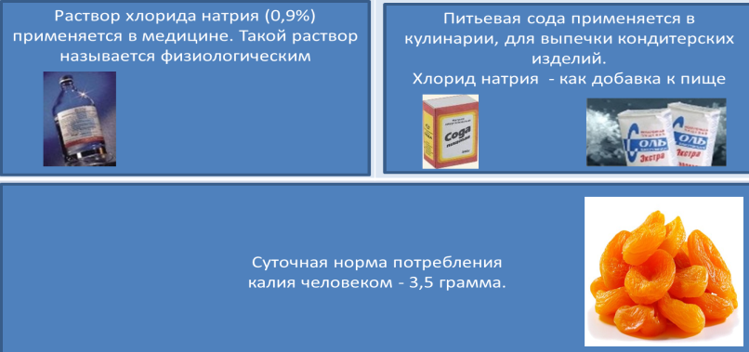
V. Рефлексия:
Самое сложное было__________________________  _____________________________________________ | Интересное_______________________  __________________________________
Хочу обсудить _______________________________  _____________________________________________ | Могу помочь______________________  __________________________________

VI. Домашнее задание:
1. § 14.
2. Осуществите цепочку превращений:
NaOH ← NaCl←Na→Na₂O₂→Na₂O→Na₂CO₃
3. Тест на соответствие. Заполните таблицу.
А. Щелочные металлы являются сильными…..  Б. Они легко режутся ножом, потому что ……  В. Они взаимодействуют с неметаллами……  Г. При взаимодействии с кислородом натрий образует…..  Д. При взаимодействии с водой образуют…… | 1. Восстановителями  2. Водород, хлор, сера  3. Мягкие  4. Пероксид  5. Щёлочи
А | Б | В | Г | Д

Спасибо за работу на уроке!
Желаю удачи!

